114年1月8日餐點照片
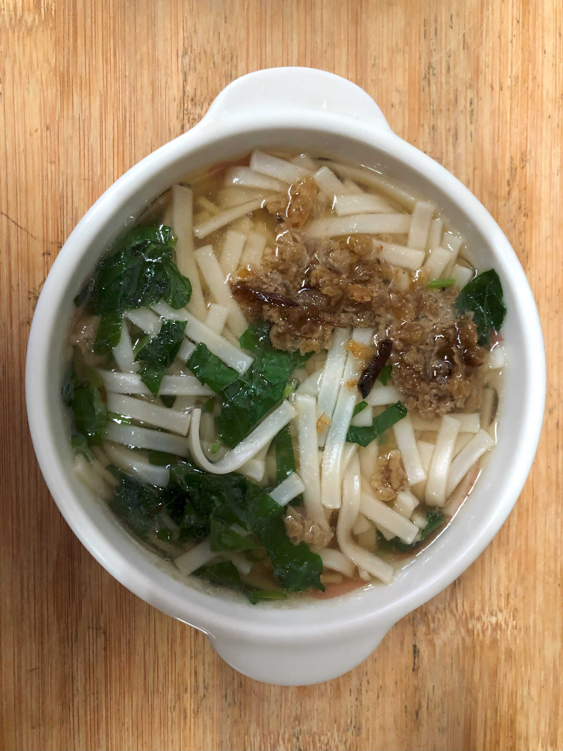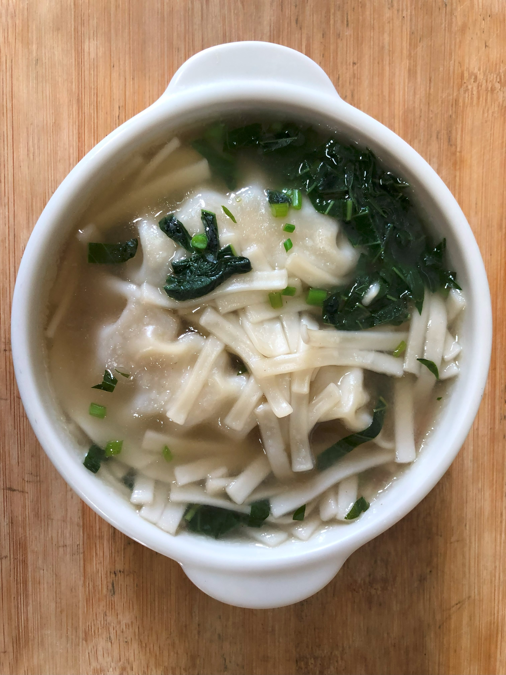
早餐(咕咕雞麵) 下午點心(蔬菜水餃湯麵)
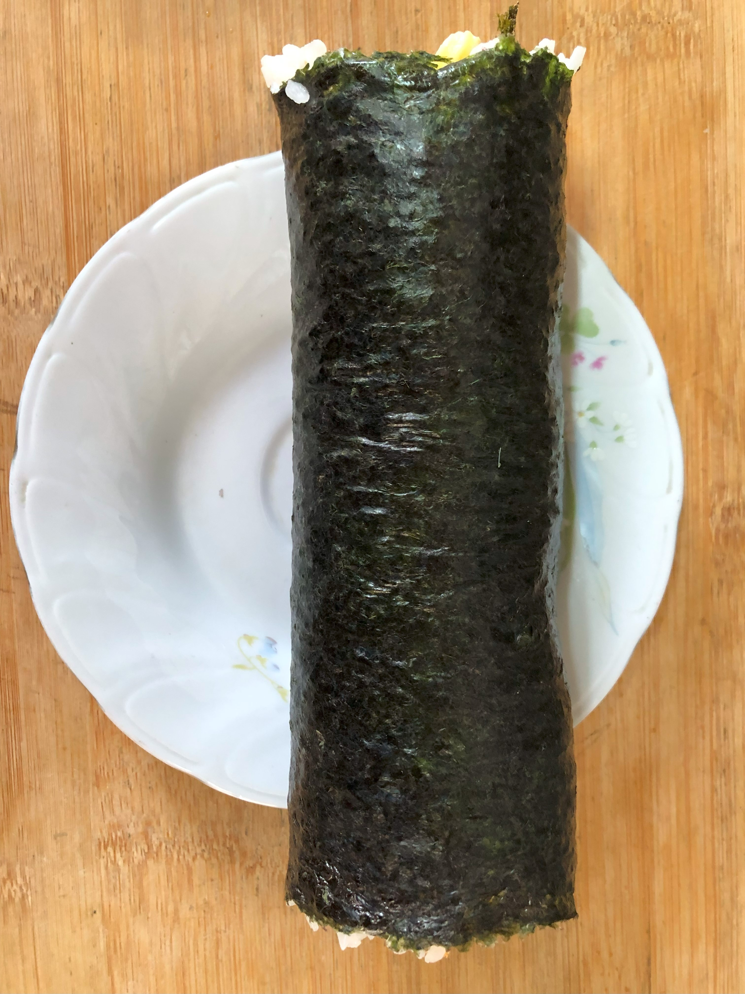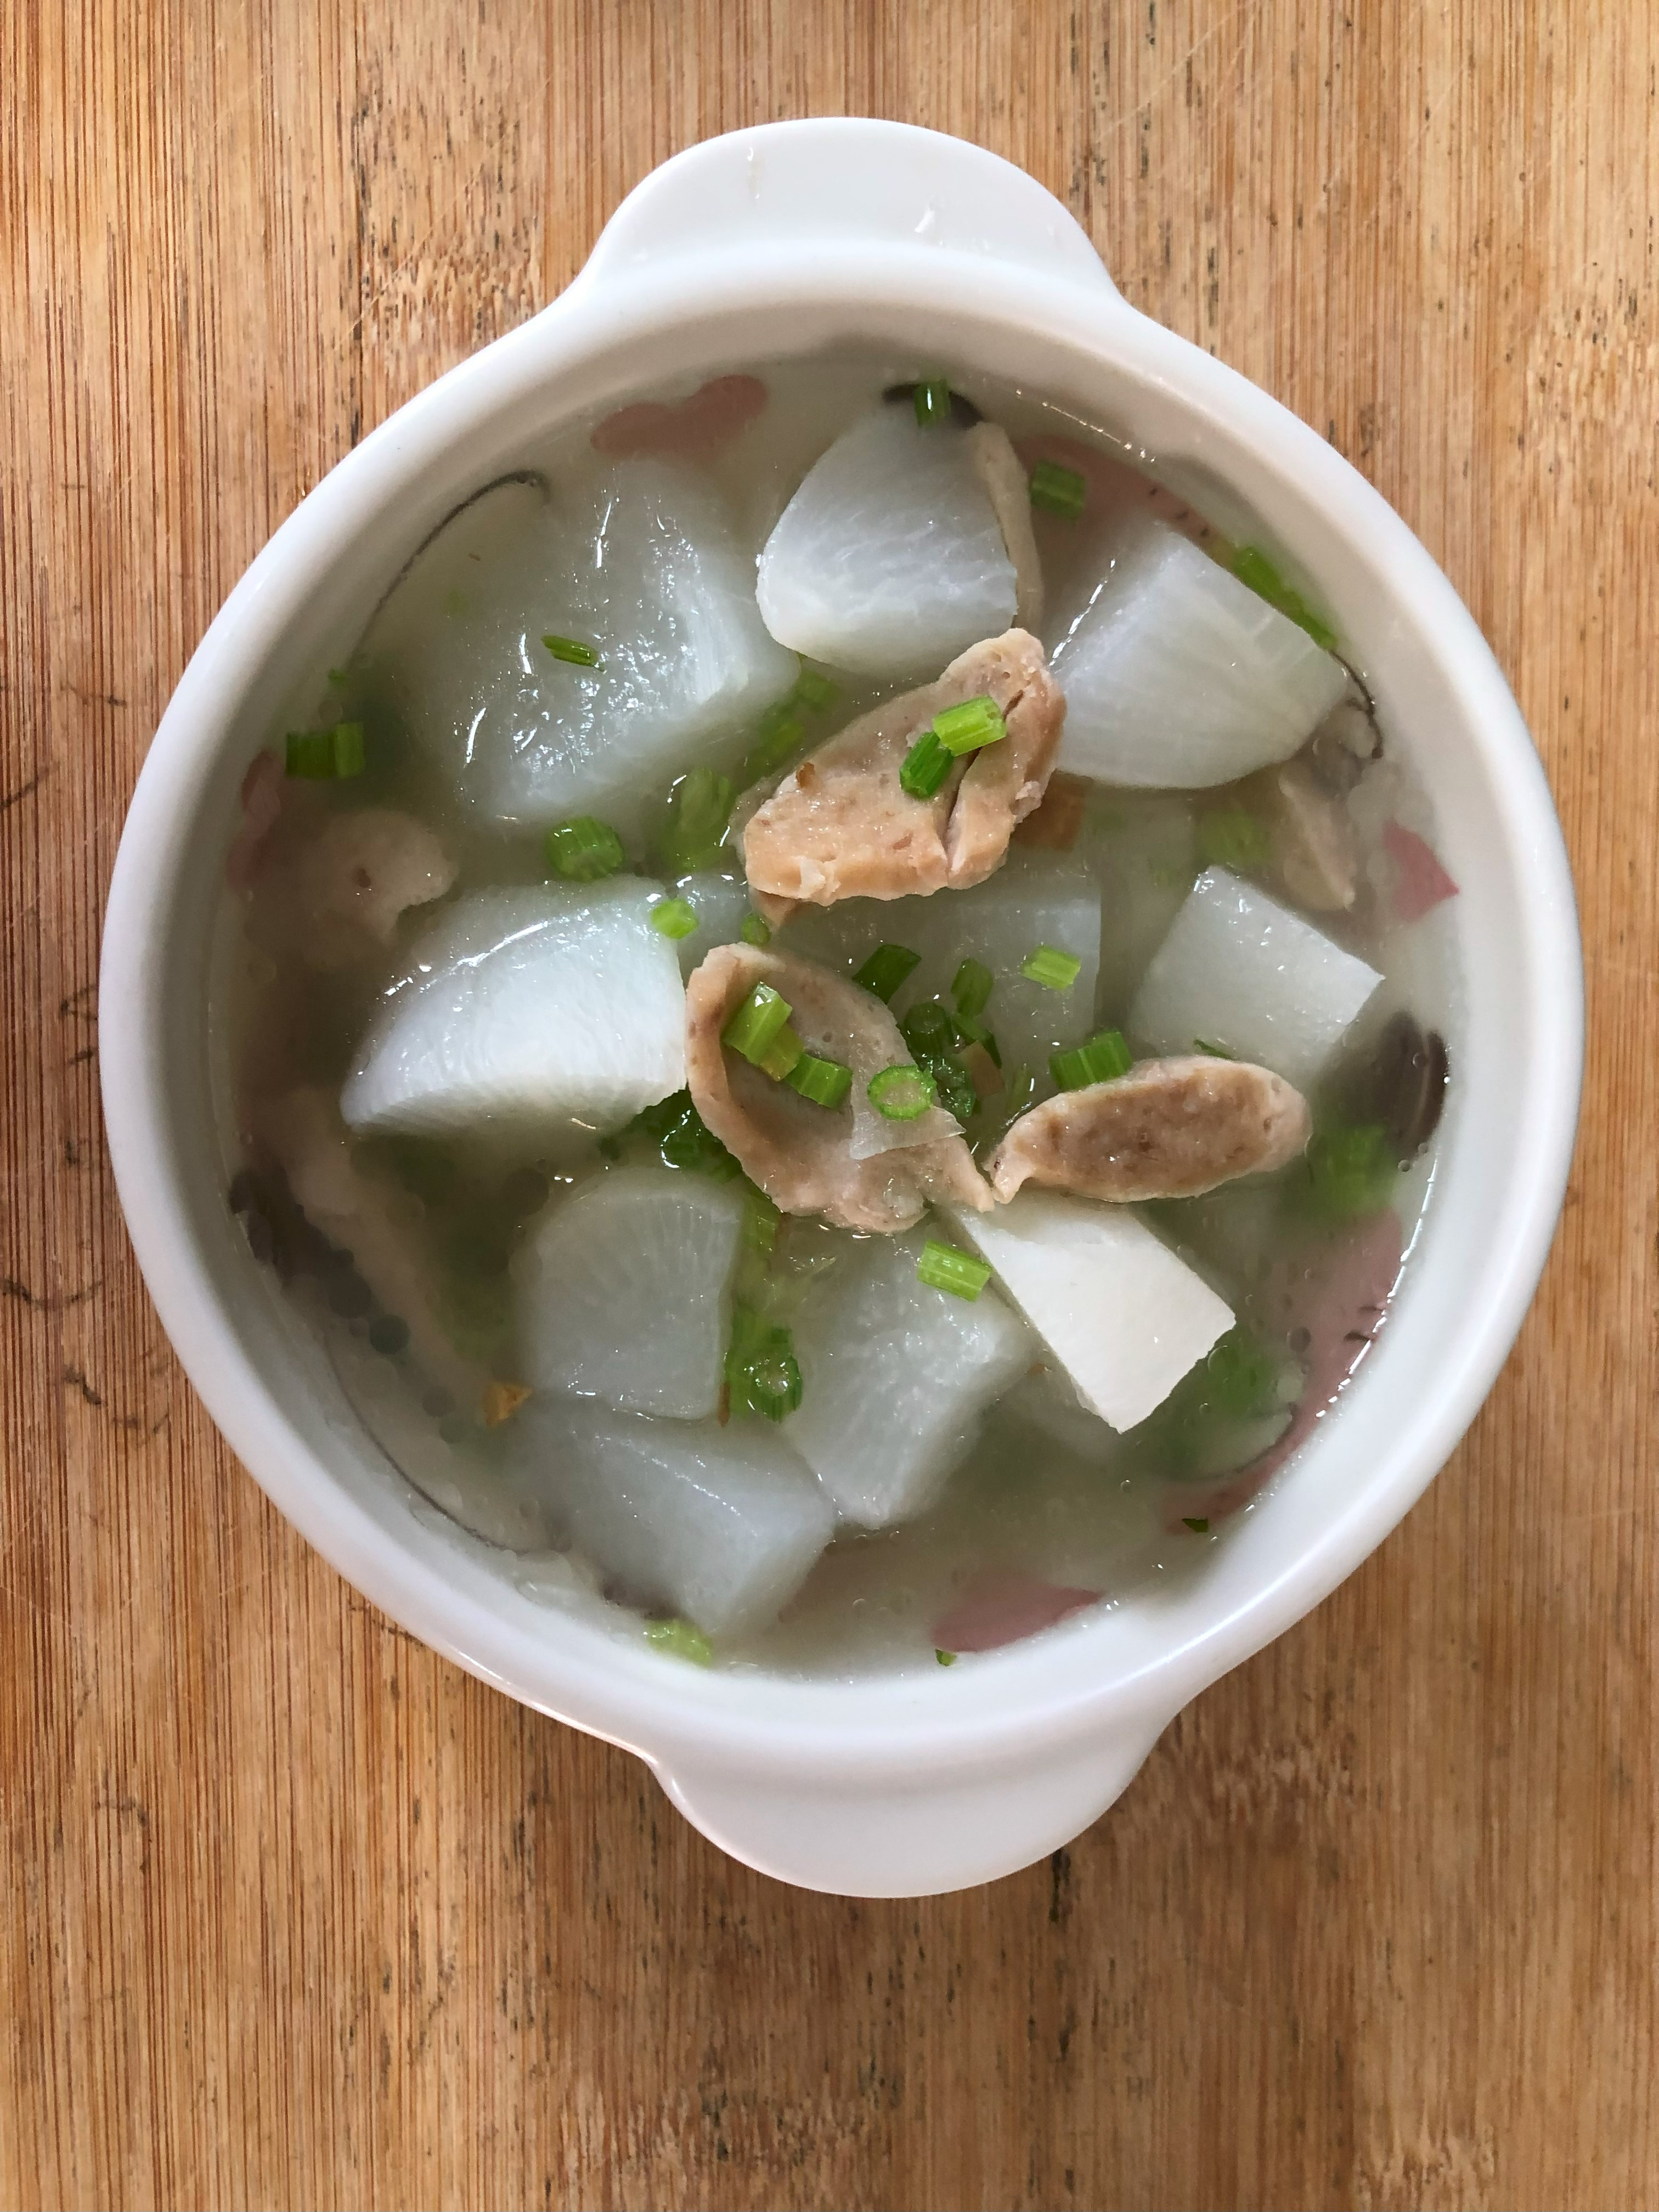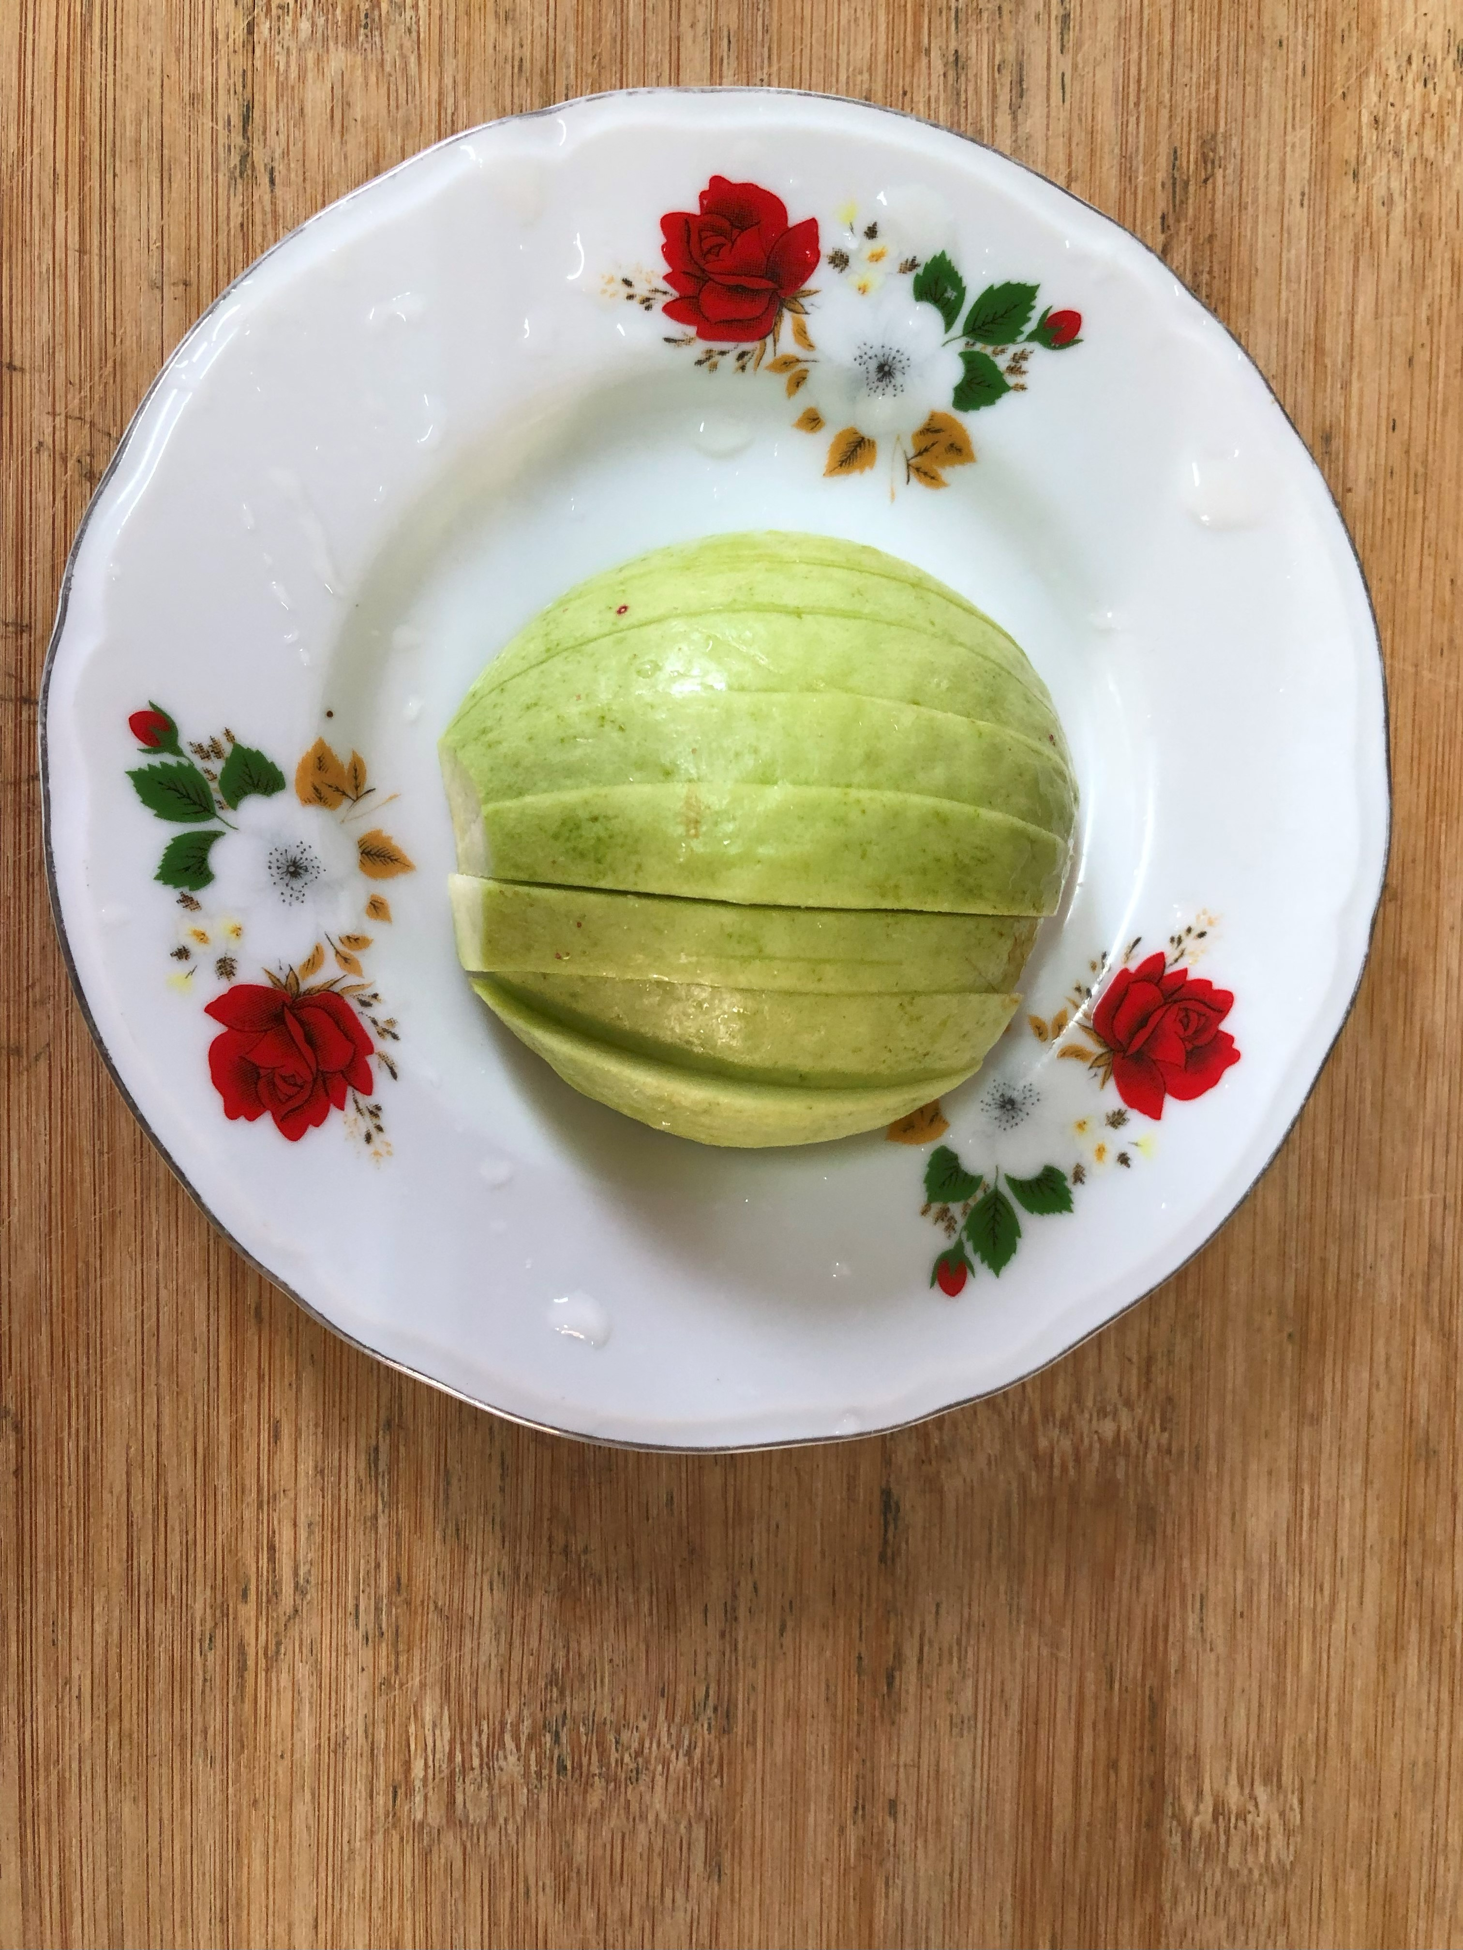
午餐(香鬆海苔飯糰、吻仔貢丸蘿蔔湯、芭樂)

